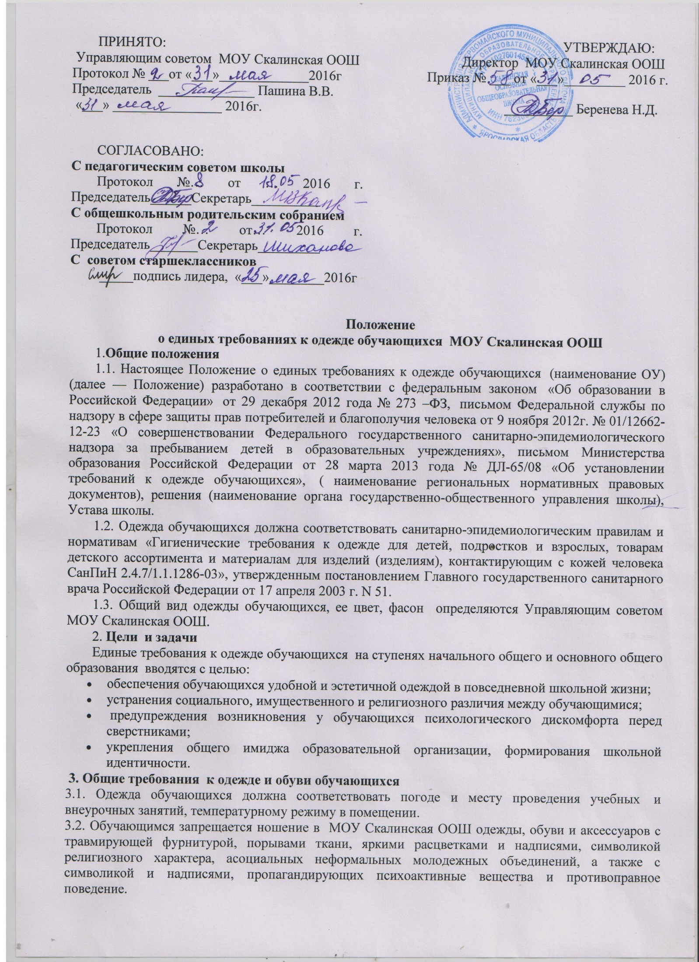

3.3. Одежда обучающихся МОУ Скалинская ООШ должна соответствовать общепринятым в обществе нормам делового стиля и носить светский характер.
3.4. Одежда обучающихся должна быть чистой и аккуратной.
3.5. Сменная обувь обязательна для всех обучающихся 1-9 классов.
4. Одежда обучающихся
4.1. Одежда обучающегося МОУ Скалинская ООШ подразделяется на повседневную, парадную и спортивную.
4.2.Повседневная одежда:
- для мальчиков и юношей: брюки классического покроя (черного, серого или темно-синего цвета, не допускаются сильно облегающие (обтягивающие) фигуру), пиджак, кардиган или жилет (черного, серого или темно-синего цвета), сорочка светлых тонов. Обувь не пляжная и не домашние тапочки.
- для девочек и девушек: пиджак, юбка, сарафан, строгое платье брюки классического покроя черного, серого или темно-синего цвета (возможны декоративные вставки, использование ткани шотландка, не допускаются сильно облегающие (обтягивающие) фигуру), длина юбок — не выше 5-10 см от верхней границы колена и не ниже середины голени; классическая непрозрачная блузка с воротником (длиной ниже талии) сочетающейся цветовой гаммы; колготы однотонные (без рисунков и узоров). Обувь: туфли на устойчивом каблуке до 5 см (не шпилька).
Обучающимся допускается ношение в холодное время года тонких свитеров и пуловеров однотонного цвета без надписей и рисунков.
4.3. Парадная одежда обучающихся.
Парадная школьная форма используется обучающимися в дни проведения праздников, торжественных линеек и мероприятий.
Для мальчиков и юношей парадная школьная одежда состоит из повседневной одежды, дополненной светлой сорочкой.
Для девочек и девушек парадная школьная одежда состоит из повседневной школьной одежды, дополненной светлой непрозрачной блузой.
4.4. Спортивная форма
Спортивная школьная форма предназначена только для уроков физической культуры и на время проведения спортивных праздников, соревнований. Спортивная форма включает футболку, спортивные шорты или спортивные брюки, или спортивный костюм. Спортивная обувь: кроссовки или кеды. Форма должна соответствовать погоде и месту проведения физкультурных занятий.
5. Внешний вид обучающихся
5.1. Общими принципами создания внешнего вида обучающегося являются аккуратность, опрятность, сдержанность.
5.2. Внешний вид должен соответствовать общепринятым в обществе нормам делового стиля, носить светский характер и исключать вызывающие детали. Волосы, лицо и руки должны быть чистыми и ухоженными, используемые дезодорирующие средства должны иметь легкий и нейтральный запах.
5.3. Не допускается использование в качестве повседневной одежды следующих вариантов одежды и обуви:
- брюки с заниженной талией; - юбки с высокими разрезами; - мини-юбки; - декольтированные платья и блузки; - одежда для активного отдыха (шорты, толстовки, майки и футболки с символикой и т.п.); - одежда из кожи (кожзаменителя), плащевой ткани; - сильно облегающие (обтягивающие) фигуру брюки, юбки; - блузки на бретельках; - прозрачные юбки и блузки, в том числе одежда с прозрачными вставками; - пляжная обувь; - туфли на чрезмерно высоком каблуке (допустимая высота каблука не более 5 см).
5.4. Для всех обучающихся обязательна аккуратная деловая прическа. Запрещается окрашивание волос в яркие, неестественные оттенки, экстравагантные стрижки и прически. У девочек и девушек длинные и средней длины волосы должны быть прибраны (распущенные волосы не допускаются). У мальчиков и юношей классическая короткая стрижка (длинные волосы не допускаются).
5.5. Не разрешаются массивные украшения (массивные броши, кулоны, кольца, серьги). У девочек и девушек в ушах не более одной пары сережек. Мальчикам и юношам ношение сережек запрещается.
5.6. Не разрешаются яркий макияж, маникюр, пирсинг. У девушек ногти средней длины, маникюр – бесцветный или с использованием лака светлых тонов без наклеек и страз. Неяркий макияж разрешен девушкам 9 класса.
5.7. Размер портфелей (школьных сумок) должен быть достаточным для размещения необходимого количества учебников, тетрадей, школьных принадлежностей и соответствовать форме одежды.
6.Права и обязанности
6.1. Обучающиеся имеют право:
- принимать активное участие в обсуждении вопроса выбора модели школьной формы;
- выбирать форму одежды из утвержденных вариантов, ее фасон, рубашки, блузки, аксессуары к школьному костюму (учитывая требования настоящего Положения);
- вносить на рассмотрение Управляющего совета МОУ Скалинская ООШ предложения по совершенствованию школьной формы;
- в холодное время года носить джемпера, свитера и пуловеры неярких цветов.
6.2.Обучающиеся обязаны:
- ежедневно приходить на занятия в школьной форме в течение всего учебного года;
- содержать школьную форму в чистоте, относиться к ней бережно, помнить, что внешний вид ученика – это лицо школы;
- бережно относиться к школьной форме других обучающихся;
- на физкультурных занятиях находиться в спортивной форме;
- в дни проведения торжественных линеек, праздников находиться в парадной форме;
- выполнять настоящее Положение.
6.3.Родители (законные представители) имеют право:
- обсуждать в органах родительского самоуправления вопросы, относящиеся к школьной форме, вносить на их рассмотрение предложения по вопросам школьной формы;
- выбирать форму одежды из предложенных вариантов;
- обжаловать неправомерные действия администрации и педагогического персонала по вопросам ношения школьной формы относительно обучающихся в соответствии с дейвствующим законодательством;
- малоимущие и малообеспеченные родители (законные представители) на меры социальной поддержки в рамках действующего федерального, регионального и муниципального законодательства.
6.3. Родители (законные представители) обязаны:
- приобрести школьную форму до начала учебного года и обновлять её по мере необходимости;
- ежедневно контролировать внешний вид обучающегося перед выходом его в школу в соответствии с требованиями настоящего Положения;
- следить за состоянием школьной формы своего ребенка;
- соблюдать настоящее Положение.
6.4. Учитель, классный руководитель имеет право:
- принимать активное участие в обсуждении вопросов выбора школьной формы, ее фасона;
6.5. Учитель, классный руководитель обязан:
- проводить с родителями (законными представителями) обучающихся разъяснительную работу по исполнению настоящего Положения;
- осуществлять ежедневный контроль за внешним видом обучающихся;
- своевременно (в день наличия факта) ставить родителей в известность об отсутствии школьной формы у обучающегося;
- действовать в рамках своей компетенции на основании должностной инструкции.
5. Ответственность
За неисполнение или ненадлежащее исполнение настоящего Положения лица, на которые распространяется действие настоящего Положения, несут ответственность в соответствии с действующим законодательством:

6.Заключительные положения

